

Le cahier des charges de l’évaluation des écoles est téléchargeable via ce lien : https://www.education.gouv.fr/media/112373/download

Rendre accessibles les questionnaires
aux parents et élèves allophones, lecteurs dans leur langue

Des questionnaires en accès libre et format modifiable sont accessibles via ces liens :
Attention, ne pas les utiliser tels quels, mais les cloner en indiquant un codage propre à l’école qui vous permettra de les modifier et de les adapter à la situation particulière de votre école, voir tutoriel dans la note de service.

Elèves nouvellement arrivés non lecteurs en français mais lecteurs dans leur langue. | https://framaforms.org/eleves-questionnaire-auto-evaluation-ecole-a-destination-des-eleves-1695400389
Parents  - Elémentaire  - Maternelle  - Primaire | https://framaforms.org/parents-eepu-questionnaire-auto-evaluation-ecole-a-destination-des-parents-1695400628  https://framaforms.org/parents-empu-questionnaire-auto-evaluation-ecole-a-destination-des-parents-de-maternelle-dans-le-82  https://framaforms.org/parents-eppu-questionnaire-auto-evaluation-ecole-a-destination-des-parents-dune-ecole-primaire-82

Une fois ces questionnaires clonés et adaptés au contexte de votre école, il est possible d’en proposer des traductions en suivant le tutoriel ci-dessous.
Les réponses des traductions seront automatiquement fusionnées avec l’ensemble des réponses des familles de l’école.
Point de vigilance : si vous modifiez le questionnaire, éviter les questions ouvertes pour faciliter la traduction et l’analyse des réponses.

Tutoriel

- Une fois les questionnaires clonés et modifiés, copier l’URL. | 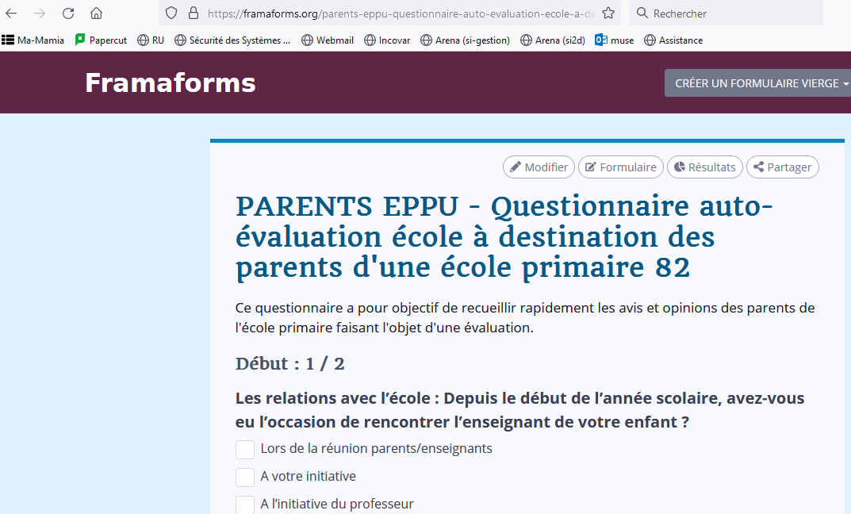
- Dans votre navigateur, ouvrir « google translate » | 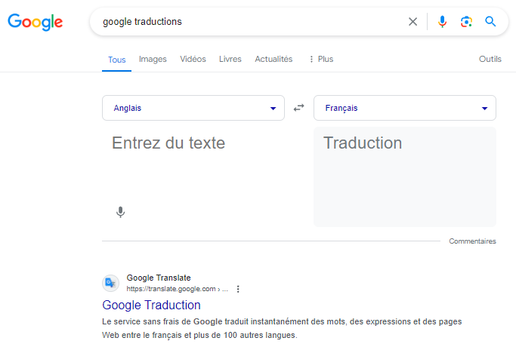
- Choisir l’onglet « Sites Web » puis choisir les langues cibles. (ex : traduction du français vers le roumain ) | 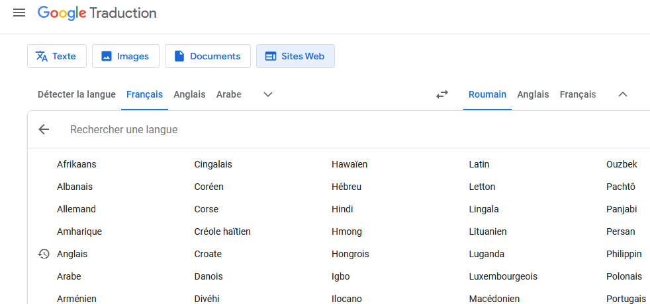  Pour accéder aux différentes langues
- Coller l’URL du questionnaire en français et valider pour traduire.  Rq : cliquer 2x sur la flèche bleue | 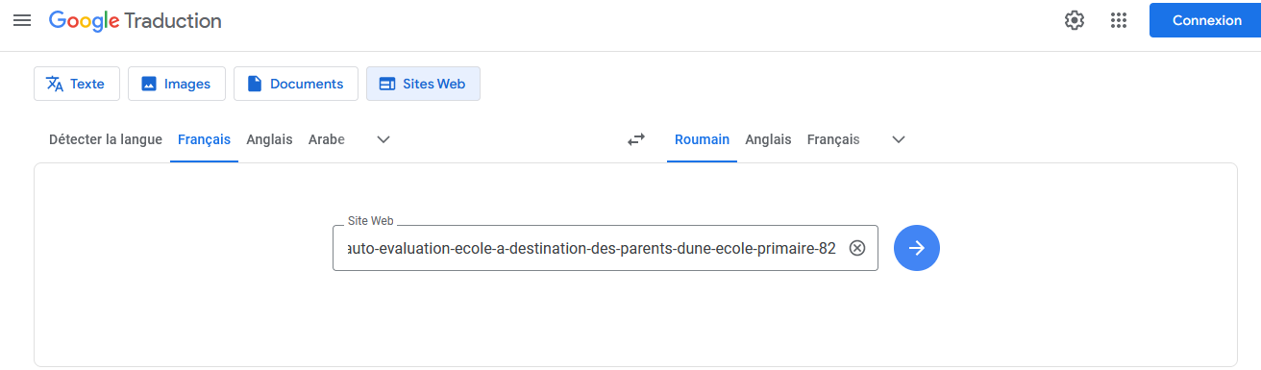
- Le questionnaire traduit apparaît dans une nouvelle fenêtre. | 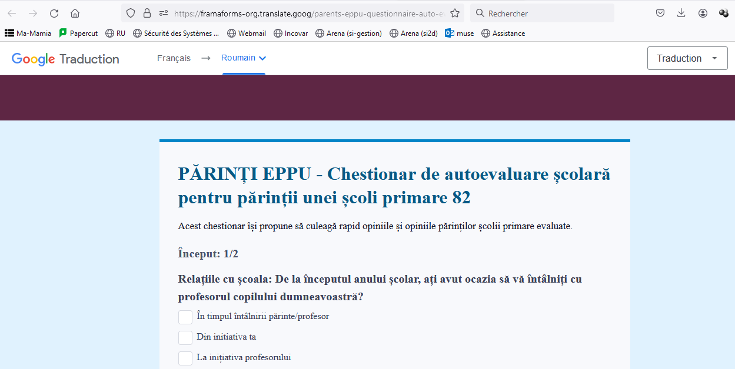
- Copier l’URL du questionnaire traduit pour diffusion aux familles ou élèves via ENT, mail…  Rq : envisager le moyen de diffusion pour les familles ne disposant pas de matériel informatique, de connexion internet ou ne maîtrisant pas l’usage du numérique. | 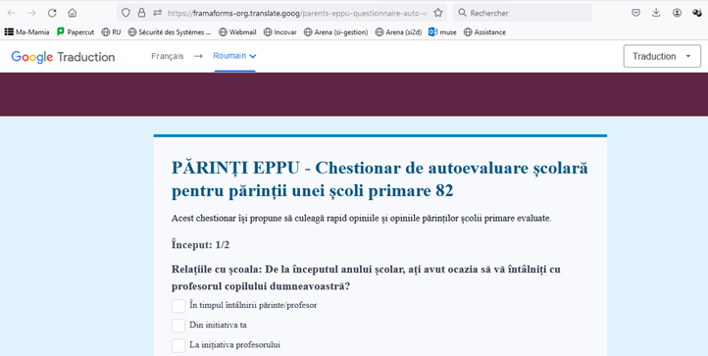

Rappel : Les réponses des traductions seront automatiquement fusionnées avec l’ensemble des réponses des familles de l’école.

